Кипятильник WB (А)



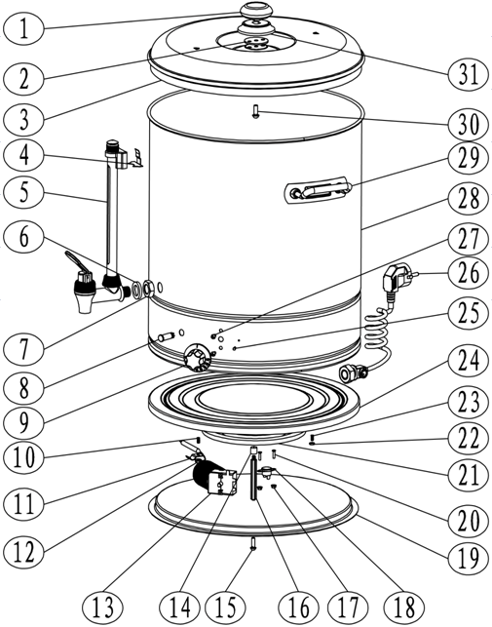

№ | Англ. яз наименование: | Русс. яз наименование: | Количество:
1 | ROUND HANDLE | Круглая ручка | 1
2 | SILICONE CIRCLE | Силиконовое кольцо (уплотнительное) | 1
3 | BIG SIZE COVER(AFTER POLISHING) | Крышка большого размера (полированная) | 1
4 | BRACKET FOR TAP | Кронштейн крана | 1
5 | WATER TAP | Водопроводный кран | 1
6 | SILICONE PAD | Силиконовая прокладка
7 | SCREW CAP OF WATER TAP | Винтовая крышка крана
8 | INSTRUCTING LIGHT | Индикатор | 1
9 | KNOB | Ручка | 1
10 | SS/WELDING BOLT | Нержавеющий приварной болт | 1
11 | PIPE CLIP 1 | Хомут для трубы 1 | 1
12 | HEXAGON FLANGE NUT | Гайка шестигранная с фланцем | 1
13 | THERMOSTAT 1 | Термостат 1 | 1
14 | SS/SPOT WELDING NUT | Нержавеющая приварная гайка (точечная сварка) | 1
15 | SS/"+"TYPE FLAT HEAD SCREW | Винт с потайной головкой и крестообразным шлицем, нерж. | 1
16 | HEXAGON NUT | Гайка шестигранная | 1
17 | HEXAGON FLANGE NUT | Гайка шестигранная с фланцем | 2
18 | THERMOSTAT 2 | Термостат 2 | 1
19 | BOTTOM PLATE(AFTER POLISHING) | Нижняя панель (полированная) | 1
20 | SS/SPOT WELDING NUT | Нержавеющая приварная гайка (точечная сварка) | 2
21 | HEATING BOARD | Нагревательная панель / ТЭН | 1
22 | SS/HEXAGON NUT | Гайка шестигранная, нержавеющая | 1
23 | SS/SPOT WELDING BOLT | Нержавеющая приварная гайка (точечная сварка) | 1
24 | BOTTOM PLATE(AFTER POLISHING) | Нержавеющий приварной болт (точечная сварка) | 1
25 | RED POINT | Красная точка (метка) | 1
26 | POWER CORD | Сетевой шнур | 1
27 | SS/"+"TYPE FLAT HEAD SCREW | Винт с потайной головкой и крестообразным шлицем, нерж. | 2
28 | BODY(AFTER POLISHING) | Корпус (полированный) | 1
29 | HANDLE | Ручка | 2
30 | SS/"+"TYPE FLAT HEAD SCREW | Винт с потайной головкой и крестообразным шлицем, нерж. | 1

